УРОК: Правила в клас
Ели Георгиева, 105 СУ“Атанас Далчев“, гр.София
Часът е проведен на 17.09.2018г.

„Три за щастие“
Цел на урока

Целта на този урок е да повторим вече утвърдените правила и да ги използваме като база върху която да създадем личностните правила у децата.

Описание
За трета поредна година стартираме учебната година с тема:“ Правила в клас“ от програма „ Научи се да даряваш“. Темата е изключително подходяща за подобен момент и нейното място е точно в началото на една учебна година, а и за старт на програмата.
Ние вече сме третокласници решихме да глобализираме утвърдените ни вече правила, но в същото времв да можем от едно глобално ядро да вадим компонентите, които го изграждат. Онагледихме се с нарисувани цветя, чиито център представляваше правило, а листенцата пътя до трайното му формиране.

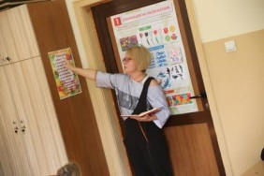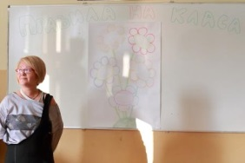
Започнахме с припомняне на вече утвърдените от изминалите две години правила. На въпроса ми дали тези наши правила имат нужда от промяна, отговорът беше категоричен, че нямат. Тогава обърнахме внимание на това, че някои от тях се препокриват като значение и им предложих да ги обобщим и групираме в по-малко на брой правила, като ще отбелязваме и какви качества и постъпки ще ни доведат до там.
Стъпките, които следваме формулирахме така:
- Ние вече сме/тук изброихме правилата, които сами създадохме в първи клас и следвахме във втори/
- Искаме да станем/през тази учебна година/
- За да бъдем!
Втората стъпка съставляваше нашия урок. Глобалните ядра се формираха така: Искаме да станем: по-умни,по-добри, по-споделящи, по-толерантни, по-помагащи.
Сега трябваше да изброим начините по които ще постигнем всичко това. Как?
Децата изказваха мнения, идеи, а аз записвах в листенцата на цветята. Няма да цитирам кой какво е казал, ще ви споделя активността, наличието на мнение, логиката във избора на качество или действие, които биха довели до спазването на новосъздаденото правило.
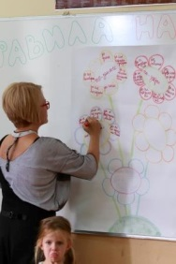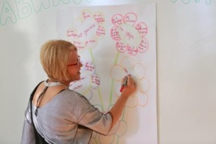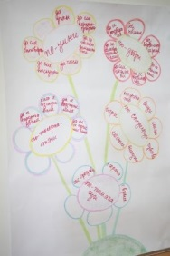
Третата стъпка макар и отнесена към бъдещето ги увлече повече от очакваното, може би защото казваше, че спазването на техните собствени правила ще ги направи? Те ще бъдат? Те ще постигнат?
От коментарите в час

За първа година този урок се случва само с децата, родителите останаха в двора на училище по време на часа. Това ни помогна да направим един по-различен урок.
Това, което много силно ме впечатли бяха коментарите по третата ни стъпка. Децата искаха да бъдат: изключителни, доброволци, да даряват, да помагат, да осиновяват, да споделят, едно от тях каза, че иска да е просто добър човек, за да е щастлива.
Само няколко от тях бяха егоистични, но това е в норма.
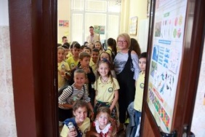
Идеи за надграждане

Хубаво е такива уроци да са обвързани с нещо добро. Например: да не се носят цветя, а средствата да се дарят за нещо или някого.
